多良間村地域振興拠点施設における
飲食店運営事業者募集要項

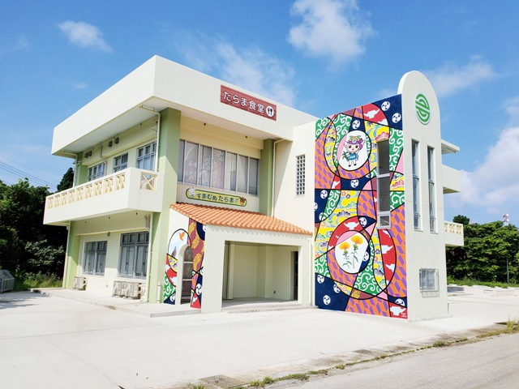

令和4年12月
多良間村観光振興課
村では、多良間村地域振興拠点施設の魅力向上、地域産業の振興と地域交流の推進による活性化を図るため、多良間村地域振興拠点施設内に飲食店を設置することとなりました。つきましては、村が提示する諸条件に従い、良好で品質が高く、安定的かつ持続的な飲食店経営ができる事業者を募集します。
多良間村地域振興拠点施設（食堂）の設置及び管理に関する条例
(目的)
第1条 この条例は、地方自治体法（昭和22年法律第67号）第244条の2第1項の規定に基づき、多良間村地域振興拠点施設（食堂）（以下「施設」という。）の設置及び管理に関し必要な事項を定めるものとする。
（施設の名称及び位置）
第2条 この施設の名称及び位置は、以下のとおりとする。
名称： 多良間村地域振興拠点施設（たらま食堂）
場所： 多良間村字塩川445-1番地
休館日：毎週水曜日及び年末年始（12月29日～1月3日）
開館時間：午前11時～午後10時
（施設の設置目的）
第3条 この施設は、観光客・地域住民等へ食事を提供し、以て、村の活性化を図ることを目的に設置する。
（事業）
第4条 施設においては、次の事業を行うことができる。
(1) 飲食業
(2) 地域食材の提供
(管理及び運営)
第5条 施設は、多良間村長（以下「管理者」という。）が管理運営する。ただし、管理者が必要と認めるときは、地方自治体法第244条の2第3項の規定に基づき、施設の管理運営を委託することができる。
（職員）
第6条 管理者は、必要と認めた場合には、施設に職員を置くことができる。
（使用許可）
第7条 施設を使用しようとするときは、管理者の許可を受けなければならない。
2 前項の規定により許可を受けた内容を変更する場合も同様とする。
(許可の条件)
第8条 管理者は、前条の許可を与える場合においては、管理上必要な条件を付すことができる。
（使用許可の制限）
第9条 管理者は、次の各号の一に該当する使用者には、許可を制限することができる。
(1) 伝染病の疾患又は、精神に著しく異常があると認められる者
(2) 他人に危害を及ぼし、若しくは他人の迷惑となる物品又は、動物類を携行する恐れがあると認められる者
(3) 集団的に、又は常習的に暴力的不法行為を行う恐れがある組織の利害になると認められるとき
(4) 公益等を害する恐れがあると認められる者
(5) 管理者が管理運営上適当でないと認められる者
(行為の禁止)
第10条 施設内において、次の各号に掲げる行為をしてはならない。
(1) 施設等を損傷し、又は汚損すること
(2) 爆発物、その他危険物を持ち込むこと
(3) 風紀を乱し、他の使用者に迷惑となる行為をすること
(4) 許可なく花木を伐採し、又は汚損すること
（使用の停止等）
第11条 管理者は、使用者が第10条第1項のいずれかの号に該当するに至ったとき、若しくは、偽りその他不正の手段により許可を受けた事実が明らかになったときは、使用の許可を取り消し、又は使用の停止を命ずることができる。
2 前項の規定により使用の許可を取り消し、又は中止させたことにより生じた使用者の損害については、管理者はその責を負わない。
（損害賠償）
第12条 使用者は、その責に帰すべき理由により、施設設備等を損傷し、又は滅失したときは、原形に復し若しくはその損害賠償をしなければならない。ただし、管理者がやむを得ない理由があると認めたときは、この限りではない。
（賠償及び事故の免責）
第13条 管理者は、施設の使用により生じた事故及び損害については、賠償の責任を負わない。
（委任）
第14条 この条例の施行に関し、必要な事項は別で定める。
附則
この条例は、交付の日から施行する。

1 提出書類
別添資料1「多良間村地域振興拠点施設における飲食店運営事業に係る条件等」を確認いただき次に従って書類を提出してください。
- 提出書類（原則としてA4版としてください）
  - 出店申込表明書（様式第2号）
  - 事業計画書 (様式第3号)
  - 申込者の業務（会社）概要（様式第4号）
  - 添付書類
ア 商業登記簿謄本(個人の場合は住民票)
イ 定款、その他これに準じるもの（法人の場合のみ）
ウ 決算書等（法人にあっては、賃借対照表、損益計算書などの経営実績が分かるもの直近3事業年度分、個人にあっては、所得税確定申告書の写し直近3年度分（所得税青色申告決算書の写しを含む。））
エ 食品衛生責任者となることができる有資格者（現場責任者）を配置することができる資格証の写し
オ 納税証明書（村税等）
- 提出方法及び期限
提出方法：持参又は郵便書留
期 限：ア 出店申込表明書（様式第2号）は令和5年2月20日（月）
イ その他の提出書類は令和5年3月6日（月）
- 提出先
〒906-0602 多良間村字仲筋99-2
多良間村役場 観光振興課

2 質疑応答
質問については、飲食店に関する質問書（様式第1号）により提出してください。
（１）提出方法 持参、郵送、FAXまたはe-mail(sawaken＠vill.tarama.lg.jp)
※電話による問い合わせは応じませんのでご了承ください。
（２）提出先 多良間村役場 観光振興課
〒906-0602 多良間村字仲筋99-2
FAX 0980-79-2664
（３）質問受付時間 令和5年3月6日（月）17時まで
（４）回答 質問書（様式第1号）の回答については、質問者名を伏せたうえで出店申込表明書（様式第2号）記載のメールアドレス、若しくは FAXまたは郵送にて申込者全員に回答します。

3 現地確認
現地確認については、要望に応じて日程調整のうえ対応します。
ただし、多良間村拠点施設の休館日を除きます。

4 その他の留意事項
- 提出書類の内容に虚偽の記載があった場合には、提出書類を無効にします。
- 提出後の修正又は変更はできません。
- 提出した書類の返却は致しません。
- 書類の作成、提出に掛る一切の負担は出店申し込み者の負担とします。
- 書類の内容に関して、確認又は問い合わせを行う場合があります。

5 事業者の選考方法
多良間村による飲食店運営選考委員会を開催し、書類審査及び面接審査によって、営業実績等を総合的に審査し、出店者を決定します。（WEB面接等の相談も可）
- 評価基準
別添資料2「飲食店事業運営に関する出店計画評価採点基準」
- 出店者の選考
書類審査及び面接審査を総合的に評価し、出店者を決定します。
結果については、出店申し込み者全員に書面により通知します。
- その他
出店者決定までの間に、出店申し込み者が選考委員会の委員に接触を求めること、PR書類等を提出すること等により、自らを有利に又は他者を不利にするよう働きかけること、第三者をしてこれを行わせることを禁じます。

6 選考後の手続き
- 決定者は村と速やかに協議を開始します。
- 次に該当した場合は決定を取り消すことがあります。
  - 申請書類等に虚偽の記載があった場合や、選考手続きにおいて不正な行為があったと村が認めた場合。
  - 申請資格を満たしていないことが判明した場合。
  - 業務遂行が不可能と判断される事実が判明した場合。
  - 社会的信用を著しく損なう行為等により、決定者が出店者として業務を行うことについてふさわしくないと村が認めた場合。

7 スケジュール
日程 | 内容
令和4年12月19日（月） | 応募受付開始
令和5年2月20日（月） | 出店申込表明書の期限 質問書の期限
令和5年3月6日（月） | 質問への回答期限
令和5年3月6日（月） | 提出書類の期限 １７時まで
令和5年3月8日（水）～3月20日（月） | 選考委員会の開催、選考結果の通知

8 別添資料
資料１ 多良間村地域振興拠点施設における飲食店運営事業者に掛る条件等
資料２ 飲食店事業運営に関する出店計画評価採点基準
資料３ 多良間村拠点施設２階平面図
資料４ ２階テナント内写真

